第四章部分习题解答

Aho：《编译原理技术与工具》书中习题
（Aho）4.1 考虑文法
S → ( L ) | a
L → L, S | S
- 列出终结符、非终结符和开始符号
解：
终结符：(、)、a、，
非终结符：S、L
开始符号：S

- 给出下列句子的语法树
  - (a, a)
  - (a, (a, a))
  - (a, ((a, a), (a, a)))
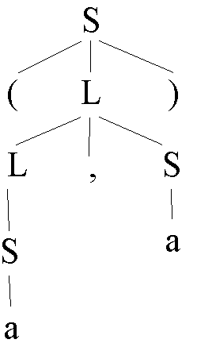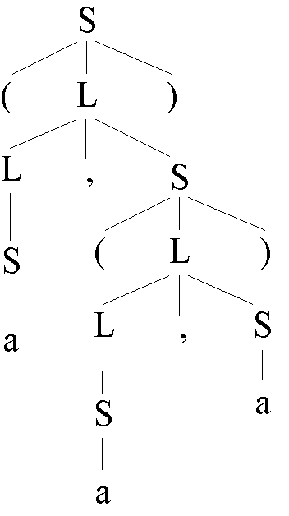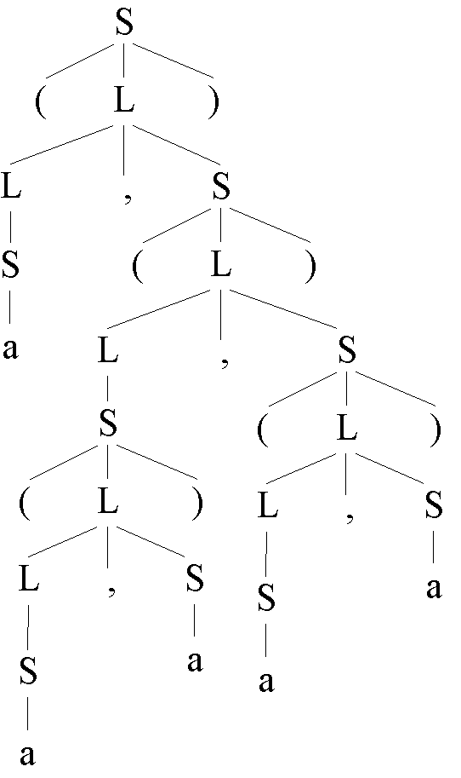

- 构造b)中句子的最左推导
  - S⇒(L)⇒(L, S) ⇒(S, S) ⇒(a, S) ⇒(a, a)
  - S⇒(L)⇒(L, S) ⇒(S, S) ⇒(a, S) ⇒(a, (L)) ⇒(a, (L, S)) ⇒(a, (S, S)) ⇒(a, (a, S) ⇒(a, (a, a))
  - S⇒(L)⇒(L, S) ⇒(S, S) ⇒(a, S) ⇒(a, (L)) ⇒(a, (L, S)) ⇒(a, (S, S)) ⇒(a, ((L), S)) ⇒(a, ((L, S), S)) ⇒(a, ((S, S), S)) ⇒(a, ((a, S), S)) ⇒(a, ((a, a), S)) ⇒(a, ((a, a), (L))) ⇒(a, ((a, a), (L, S))) ⇒(a, ((a, a), (S, S))) ⇒(a, ((a, a), (a, S))) ⇒(a, ((a, a), (a, a)))

- 构造b)中句子的最右推导
  - S⇒(L)⇒(L, S) ⇒(L, a) ⇒(S, a) ⇒(a, a)
  - S⇒(L)⇒(L, S) ⇒ (L, (L)) ⇒(L, (L, S)) ⇒(L, (L, a)) ⇒(L, (S, a)) ⇒(L, (a, a)) ⇒(S, (a, a)) ⇒(a, (a, a))
  - S⇒(L)⇒(L, S) ⇒(L, (L)) ⇒(L, (L, S)) ⇒(L, (L, (L))) ⇒(L, (L, (L, S))) ⇒(L, (L, (L, a))) ⇒(L, (L, (S, a))) ⇒(L, (L, (a, a))) ⇒(L, (S, (a, a))) ⇒(L, ((L), (a, a))) ⇒(L, ((L, S), (a, a))) ⇒(L, ((L, a), (a, a))) ⇒(L, ((S, a), (a, a))) ⇒(L, ((a, a), (a, a))) ⇒(S, ((a, a), (a, a))) ⇒(a, ((a, a), (a, a)))

- 该文法产生的语言是什么
解：设该文法产生语言（符号串集合）L，则
L = { (A₁, A₂, …, A_{n}) | n是任意正整数，A_{i}=a，或A_{i}∈L，i是1～n之间的整数}

（Aho）4.2考虑文法
S→aSbS | bSaS | ε
- 为句子构造两个不同的最左推导，以证明它是二义性的
S⇒aSbS⇒abS⇒abaSbS⇒ababS⇒abab
S⇒aSbS⇒abSaSbS⇒abaSbS⇒ababS⇒abab

- 构造abab对应的最右推导
S⇒aSbS⇒aSbaSbS⇒aSbaSb⇒aSbab⇒abab
S⇒aSbS⇒aSb⇒abSaSb⇒abSab⇒abab

- 构造abab对应语法树
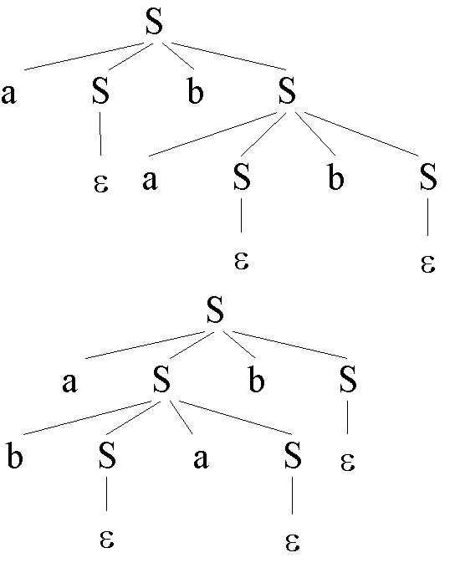
- 该文法产生什么样的语言？
解：生成的语言：a、b个数相等的a、b串的集合

（Aho）4.3 考虑文法
bexpr → bexpr or bterm | bterm
bterm → bterm and bfactor | bfactor
bfactor → not bfactor | ( bexpr ) | true | false
- 试为句子not ( true or false) 构造分析树
解：
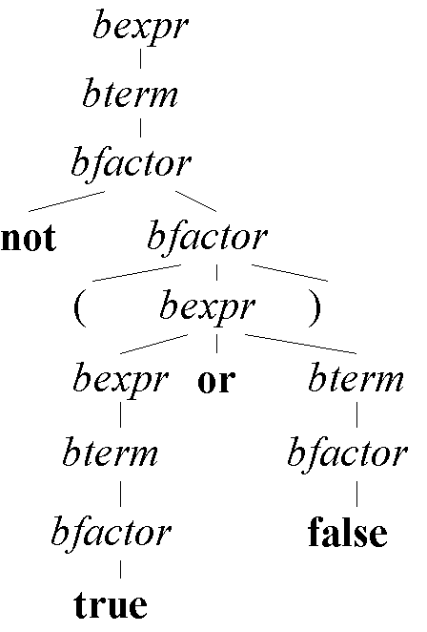
- 试证明该文法产生所有布尔表达式
证明：
一、首先证明文法产生的所有符号串都是布尔表达式
变换命题形式——以bexpr、bterm、bfactor开始的推导得到的所有符号串都是布尔表达式
最短的推导过程得到true、false，显然成立
假定对步数小于n的推导命题都成立
考虑步数等于n 的推导，其开始推导步骤必为以下情况之一
bexpr ⇒ bexpr or bterm
bexpr ⇒ bterm
bterm ⇒ bterm and bfactor
bexpr ⇒ bfactor
bfactor ⇒ not bfactor
bfactor ⇒ ( bexpr )
而后继推导的步数显然<n，因此由归纳假设，第二步句型中的NT推导出的串均为布尔表达式，这些布尔表达式经过or、and、not运算或加括号，得到的仍是布尔表达式
因此命题一得证。
二、证明所有布尔表达式均可由文法生成
变换命题——所有析取式均可由bexpr推导出来，所有合取式均可由bterm（bexpr）推导出来，所有对子布尔表达式施加not运算或加括号或简单true、false都可由bfactor（bexpr、bterm）推导出来
最简单的布尔表达式true和false显然成立
假定对长度小于n的布尔表达式，均可由文法推导出来
考虑长度等于n的布尔表达式B，显然，B只能是以下形式之一
B = B₁ or B₂
B = B₁ and B₂
B = not B₁
B = ( B₁ )
以上几种情况，B₁、B₂的长度均小于n
对于情况1：B为析取式，B₁可为析取式也可为合取式，B₂为合取式，根据假设可由bexpr合bterm推导出来，显然可构造推导过程，由bexpr推导出B
其他情况类似，命题二得证
综合一、二，可知文法产生的语言就是布尔表达式

（Aho）4.4考虑文法
R→R ‘|’ R | RR | R* | (R) | a | b
- 构造等价的非二义性文法
R→R ‘|’ A | A
A→A B | B
B→B* | C
C→( R ) | a | b

（Aho）4.5下面if-then-else文法试图消除空悬else的二义性，证明它仍是二义性的
stmt→if expr then stmt
| matched_stmt
matched_stmt→if expr then matched_stmt else stmt
| other
解：
用S、M、E表示stmt、matched_stmt和expr，用i、t、e、o表示if、then、else和other
则句子i E t i E t o e i E t o e o对应两个最左推导：
S⇒i E t S⇒i E t M⇒i E t i E t M e S⇒i E t i E t o e S⇒i E t i E t o e M
⇒i E t i E t o e i E t M e S⇒i E t i E t o e i E t o e S ⇒i E t i E t o e i E t o e M
⇒i E t i E t o e i E t o e o

S⇒M⇒i E t M e S⇒i E t i E t M e S e S⇒ i E t i E t o e S e S⇒ i E t i E t o e i E t S e S
⇒ i E t i E t o e i E t M e S⇒ i E t i E t o e i E t o e S⇒ i E t i E t o e i E t o e M
⇒ i E t i E t o e i E t o e o
因此文法是二义性文法

直接构造比较困难，可从SLR分析表的构造角度考虑，LR(0)项目集规范族中，项目
I₈={M→i E t M · e S, S→·M}，有移进/归约冲突，这就是是二义性所在。
显然，存在句型...i E t M e S...和...i E t S e S...，当M位于栈顶时，产生移进/归约冲突。
按此思路，构造形如... i E t S e S...的句型即可

（Aho）4.6 为下列语言设计上下文无关文法。哪些语言是正规式？
- 满足这样条件的二进制串：每个0之后都紧跟着至少一个1
S→0 A | 1 S | ε
A→1 S
正规式：(1 | 01)*

- 0和1个数相等的二进制串
S→0 S 1 S | 1 S 0 S | ε

- 不含011子串的二进制串
S→0 A | 1 S | ε
A→0 A | 1 B | ε
B→0 A | ε
正规式：1*(0 | 01)*

- 具有形式xy的二进制串，x≠y
S→ A | B | A B | B A
A→ D A D | 0
B→ D B D | 1
D→ 0 | 1
A、B分别表示中心符号为0、1的长度为奇数的二进制串
将AB串接，长度为偶数，将它从中间分为长度相等的两部分，x、y
虽然A、B长度可能不一样，但容易得到，A的中心0在x中的位置，与B的中心1在y中的位置是相同的，因此x≠y
BA的情况类似

- 形如xx的0、1串
解：此语言无法用上下文无关文法描述

（Aho）4.11 对习题4.1中文法
- 消除左递归
S→( L ) | a
L→S L’
L’→, S L’ | ε

- 构造预测分析表，对4.1(b)中句子，给出预测分析器的运行过程
FIRST(S) = { (, a )
FIRST(L) = { (, a }
FIRST(L’) = { ‘,’, ε }
FOLLOW(S) = {‘,’, ), $}
FOLLOW(L) = { ) }
FOLLOW(L’) = { ) }
预测分析表：
 | a | ( | ) | , | $
S | S→a | S→( L )
L | L→S L’ | L→S L’
L’ |  |  | L’→ε | L’→, S L’
(a, a)的分析过程
栈 | 输入 | 输出
$S | (a, a)$
$) L ( | (a, a)$ | S→( L )
$) L | a, a)$ | L→S L’
$) L’ S | a, a)$ | S→a
$) L’ a | a, a)$
$) L’ | , a)$ | L’→, S L’
$) L’ S , | , a)$
$) L’ S | a)$ | S→a
$) L’ a | a)$
$) L’ | )$ | L’→ε
$) | )$
$ | $
其他两个句子的分析过程类似

（Aho）4.13 下面文法产生除ε外所有长度为偶数的a的串
S → a S a | a a
a）试为该文法构造一个带回溯的递归下降语法分析器，对S的两个候选式首先考虑aSa。证明：S所对应的过程可以成功分析2、4、8个a的串，但6个a的串不行。
解：aa的分析过程，其中√表示匹配成功，×表示匹配失败，匹配失败则尝试下个候选式
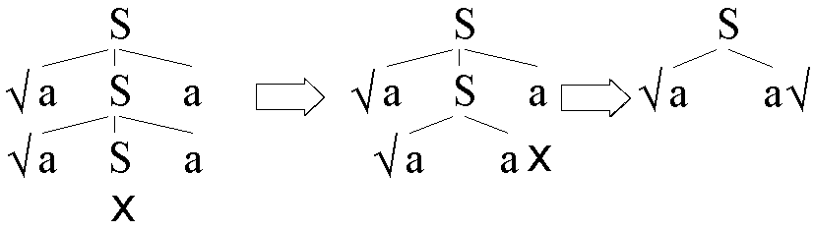
aaaa分析过程：
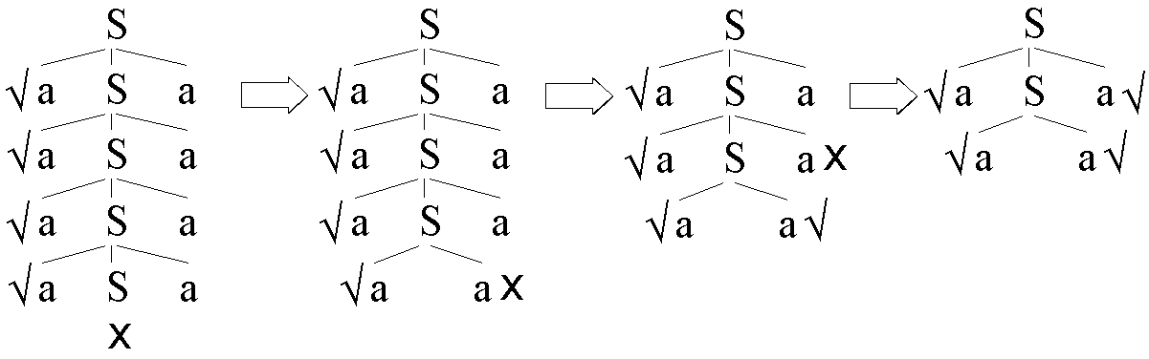

aaaaaa分析过程：
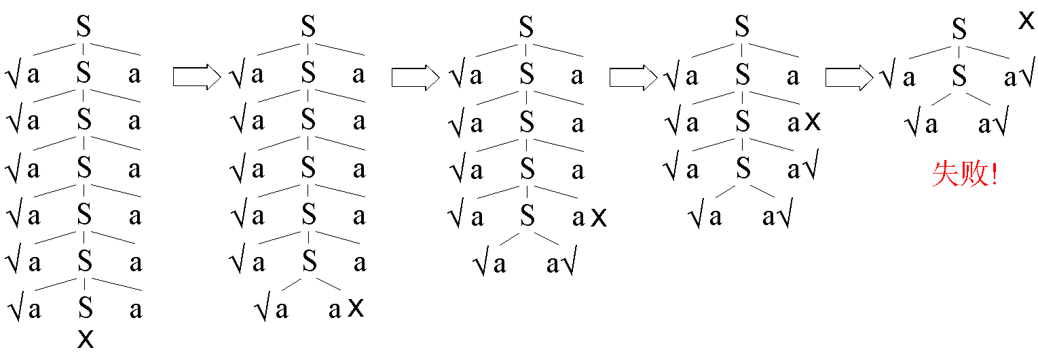
aaaaaaaa分析过程：
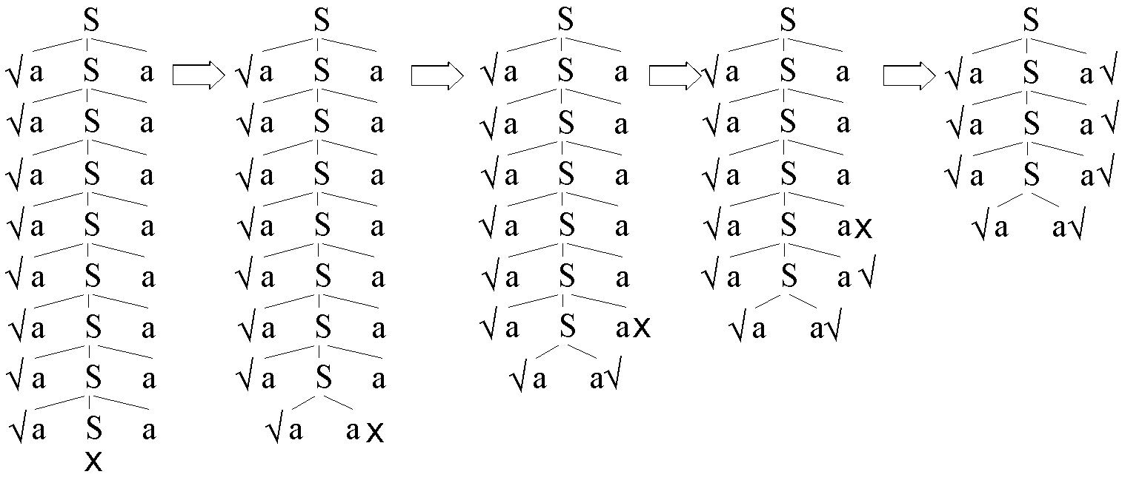

b）此语法分析器能识别什么样的语言？
解：由a）的解可以看出，2N个a的串分析过程中，步骤如下
  - 产生2N+1个S的语法树，对第2N+1个S进行扩展时输入缓冲已空，失败
  - 对第2N个S尝试候选式aa，第二个a匹配失败
  - 对第2N-1个S尝试候选式aa，左边N-1个a匹配，右边最后一个a匹配，倒数第二个a失败
  - 对第2N-2个S尝试候选式aa，左边N-2个a匹配，右边最后一个a和倒数第二个a匹配，倒数第三个a失败
  - 对第2N-4个S尝试候选式aa，左边N-4个a匹配，右边最后一个a～倒数第四个a匹配，倒数第五个a失败
  - 对第2N-8个S尝试候选式aa，…
最后正确识别的情况必然是：对第N个S尝试aa，左边N个a和右边N个a恰与输入匹配
显然，可以正确识别的符号串的N满足
2N – 1 – 1 – 2 – 4 - … = N➔N=2^{i}

（Aho）4.25 试给出图4－60中的优先关系表对应的优先级函数
解：有向图如下
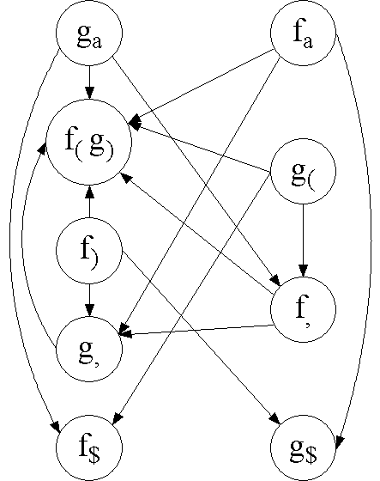
优先级函数为
 | a | ( | ) | , | $
f | 2 | 0 | 2 | 2 | 0
g | 3 | 3 | 0 | 1 | 0

（Aho）4.26 对习题4.1中文法，利用讲义中给出的算法计算终结符之间的优先关系
解： S → ( L ) | a
L → L, S | S
由于S → ( L )，因此 ( ≐
)
S → ( L )，而L⇒L , S，L⇒S⇒( L )，L⇒S⇒a
因此 ( ⋖ , ，( ⋖ (，( ⋖ a；, ⋗ )，) ⋗ )，a ⋗ )
由于L → L, S，而L⇒L , S，L⇒S⇒( L )，L⇒S⇒a，因此 , ⋗ ,，) ⋗ ,，a ⋗ ,
而S⇒( L )，S⇒a，因此 , ⋖ ( ，, ⋖ a
非终结符与$优先关系的计算方法：
如果存在S⇒a…，或S⇒Qa…，则$ ⋖ a，
若存在S⇒…a，或S⇒…aQ，则a ⋗ $
因此，$ ⋖ (，$ ⋖ a，) ⋗ $，a ⋗ $
算符优先关系表为：
 | a | ( | ) | , | $
a |  |  | ⋗ | ⋗ | ⋗
( | ⋖ | ⋖ | ≐ | ⋖
) |  |  | ⋗ | ⋗ | ⋗
, | ⋖ | ⋖ | ⋗ | ⋗
$ | ⋖ | ⋖

（Aho）4.27 试给下列文法构造算符优先关系
- 练习4.2中文法
解：
S→aSbS | bSaS | ε
由S→aSbS可得a≐b
由S→bSaS可得b≐a
由S→aSbS，和S⇒bSaS可得a⋖b、b⋖b、a⋗b，和S⇒aSbS可得a⋖a、b⋖a、b⋗b
由S→bSaS，和S⇒bSaS可得b⋖b、a⋖b、a⋗a，和S⇒aSbS可得b⋖a、a⋖a、a⋗a
文法不是算符优先文法，二义性文法，很自然
- 练习4.3中文法
bexpr → bexpr or bterm | bterm
bterm → bterm and bfactor | bfactor
bfactor → not bfactor | ( bexpr ) | true | false
解：无论分析语法含义，还是利用4.26算法计算，均可得到
 | true | false | not | and | or | （ | ） | $
true |  |  |  | ⋗ | ⋗ |  | ⋗ | ⋗
false |  |  |  | ⋗ | ⋗ |  | ⋗ | ⋗
not | ⋖ | ⋖ | ⋖ | ⋗ | ⋗ | ⋖ | ⋗ | ⋗
and | ⋖ | ⋖ | ⋖ | ⋗ | ⋗ | ⋖ | ⋗ | ⋗
or | ⋖ | ⋖ | ⋖ | ⋖ | ⋗ | ⋖ | ⋗ | ⋗
( | ⋖ | ⋖ | ⋖ | ⋖ | ⋖ | ⋖ | ≐
) |  |  |  | ⋗ | ⋗ |  | ⋗ | ⋗
$ | ⋖ | ⋖ | ⋖ | ⋖ | ⋖ | ⋖

（Aho）4.30 一个文法称为Greibach范式（GNF）文法，如果它无ε产生式，且每个产生式（S→ε除外）均形如A→aα，其中，a是终结符，α是非终结符串，也可能为空。
- 试编写一个算法，将给定文法转换为Greibach范式
解：算法步骤如下
  - 先将文法消除左递归、消除ε产生式、删除无用符号，然后对每个非终结符A的每个产生式，执行2
  - 若产生式右部以终结符开始，则略过，考虑其他产生式，否则产生式必为A→A₁α的形式，A₁为≠A的NT，a为语法符号串，对它执行以下操作
    - 将A₁的所有产生式的右部替换A₁，产生新的关于A的产生式
    - 对于这些产生式，若右部以T开始，略过，不予处理，考虑那些以NT开始的产生式，反复执行i、ii
    - 由于文法的NT个数是有限的（设为k），且已消除左递归，则最多k个步骤后，处理完毕，此时，A的产生式右部应该均以T开始。否则，若某个产生式右部以NT开始，表明A无论经过怎样的推导过程，均不可能得到一个以终结符开始的串，当然也就不可能得到一个终结符串，这显然是一个错误的文法，矛盾。这样，A的某个产生式处理完毕，其右部均以T开始。转向2，继续考虑其他产生式，所有产生式处理完毕，则转向3
  - 此时，每个产生式均为A→aα的形成，a为NT，α为语法符号串，若α中包含T，则进行如下处理
    - 假定α中包含k个T，则产生式形为A→aα₀a₁α₁…a_{k}α_{k}，其中a_{i}为T，α_{i}为NT串或ε
    - 引入k个新的NT A₁、A₂、…A_{k}，和k个新的产生式
A₁→a₁α₁A₂
A₂→a₂α₂A₃
…
A_{k-1}→a_{k-1}α_{k-1}A_{k}
A_{k}→a_{k}α_{k}
而将原产生式改为A→aα₀Α₁
  - 经过2、3处理，所有产生式必然满足Greibach范式的格式
- 将你的算法应用到表达式文法4-10上
解：文法4－10消除左递归、消除ε产生式后得到
E→T E' | T
E'→+ T E' | + T
T→F T' | F
T'→* F T' | * F
F→( E ) | id
将每个产生式转换为以T开始的形式，得到
E→( E ) T' E' | id T' E' | ( E ) E' | id E' | ( E ) T' | id T' | ( E ) | id
E'→+ T E' | + T
T→( E ) T' | id T' | ( E ) | id
T'→* F T' | * F
F→( E ) | id
将每个产生式右部转换为T NT*的形式，最后结果为：
E→( E E''| id T' E' | ( E E''' | id E' | ( E | id T' | ( E E''''' | id
E''→) T' E'
E'''→) E'
E''''→) T'
E'''''→)
E'→+ T E' | + T
T→( E E'''' | id T' | ( E E''''' | id
T'→* F T' | * F
F→( E E''''' | id

（Aho）4.33 考虑文法
S→AS | b
A→SA | a
- 构造此文法的LR(0)项目集规范族
解：
I₀ = { S’→·S, S→·AS, S→·b, A→·SA, A→·a }
goto(I₀, S) = { S’→S·, A→S·A, A→·SA, A→·a, S→·AS, S→·b } = I₁
goto(I₀, A) = { S→A·S, S→·AS, S→·b, A→·SA, A→·a } = I₂
goto(I₀, a) = { A→a· } = I₃
goto(I₀, b) = { S→b· } = I₄
goto(I₁, S) = { A→S·A, A→·SA, A→·a, S→·AS, S→·b } = I₅
goto(I₁, A) = { A→SA·, S→A·S, S→·AS, S→·b, A→·SA, A→·a } = I₆
goto(I₁, a) = I₃, goto(I₁, b) = I₄
goto(I₂, S) = { S→AS·, A→S·A, A→·SA, A→·a, S→·AS, S→·b } = I₇
goto(I₂, A) = I₂, goto(I₂, a) = I₃, goto(I₂, b) = I₄
goto(I₅, S) = I₅, goto(I₅, A) = I₆, goto(I₅, a) = I₃, goto(I₅, b) = I₄
goto(I₆, S) = I₇, goto(I₆, A) = I₂, goto(I₆, a) = I₃, goto(I₆, b) = I₄
goto(I₇, S) = I₅, goto(I₇, A) = I₆, goto(I₇, a) = I₃, goto(I₇, b) = I₄

- 构造SLR分析表
解：
FIRST(S) = FIRST(A) = {a, b}
FOLLOW(S) = {$, a, b} FOLLOW(A) = {a, b}
SLR分析表为：
 | action |  |  | goto
 | a | b | $ | S | A
0 | s3 | s4 |  | 1 | 2
1 | s3 | s4 | acc | 5 | 6
2 | s3 | s4 |  | 7 | 2
3 | r4 | r4
4 | r2 | r2 | r2
5 | s3 | s4 |  | 5 | 6
6 | s3/r3 | s4/r3 |  | 7 | 2
7 | s3/r1 | s4/r1 | r1 | 5 | 6
SLR分析表冲突，分析过程有多种可能路径，选择其中一种导致正确结果的即可。
- 对输入串abab，给出SLR分析器运行过程
栈 | 输入 | 动作
0 | abab$ | 移进
0a3 | bab$ | 归约A→a
0A2 | bab$ | 移进
0A2b4 | ab$ | 归约S→b
0A2S7 | ab$ | 归约S→AS
0S1 | ab$ | 移进
0S1a3 | b$ | 归约A→a
0S1A6 | b$ | 归约A→SA
0A2 | b$ | 移进
0A2b4 | $ | 归约S→b
0A2S7 | $ | 归约S→AS
0S1 | $ | 接受

- 构造规范LR分析表
解：
I₀ = { [S’→·S, $], [S→·AS, $/a/b], [S→·b, $/a/b], [A→·SA, a/b], [A→·a, a/b] }
goto(I₀, S) = {[S’→S·, $], [A→S·A, a/b], [A→·SA, a/b], [A→·a, a/b], [S→·AS, a/b], [S→·b, a/b]} = I₁
goto(I₀, A) = {[S→A·S, $/a/b] , [S→·AS, $/a/b], [S→·b, $/a/b], [A→·SA, a/b], [A→·a, a/b] } = I₂
goto(I₀, a) = { [A→a·, a/b] } = I₃, goto(I₀, b) = {[S→b·, $/a/b]} = I₄
goto(I₁, S) = { [A→S·A, a/b], [A→·SA, a/b], [A→·a, a/b], [S→·AS, a/b], [S→·b, a/b]} = I₅
goto(I₁, A) = { [A→SA·, a/b], [S→A·S, a/b], [S→·AS, a/b], [S→·b, a/b], [A→·SA, a/b], [A→·a, a/b] } = I₆
goto(I₁, a) = I₃, goto(I₁, b) = {[S→b·, a/b]} = I₇
goto(I₂, S) = {[S→AS·, $/a/b], [A→S·A, a/b], [A→·SA, a/b], [A→·a, a/b], [S→·AS, a/b], [S→·b, a/b] } = I₈
goto(I₂, A) = I₂, goto(I₂, a) = I₃, goto(I₂, b) = I₄
goto(I₅, S) = I₅, goto(I₅, A) = I₆, goto(I₅, a) = I₃, goto(I₅, b) = I₇
goto(I₆, S) = {[S→AS·, a/b], [A→S·A, a/b], [A→·SA, a/b], [A→·a, a/b], [S→·AS, a/b], [S→·b, a/b] } = I₉
goto(I₆, A) = {[S→A·S, a/b] , [S→·AS, a/b], [S→·b, a/b], [A→·SA, a/b], [A→·a, a/b] } = I₁₀
goto(I₆, a) = I₃, goto(I₆, b) = I₇
goto(I₈, S) = I₅, goto(I₈, A) = I₆, goto(I₈, a) = I₃, goto(I₈, b) = I₇
goto(I₉, S) = I₅, goto(I₉, A) = I₆, goto(I₉, a) = I₃, goto(I₉, b) = I₇
goto(I₁₀, S) = I₉, goto(I₁₀, A) = I₁₀, goto(I₁₀, a) = I₃, goto(I₁₀, b) = I₇
规范LR分析表为：
 | action |  |  | goto
 | a | b | $ | S | A
0 | s3 | s4 |  | 1 | 2
1 | s3 | s7 | acc | 5 | 6
2 | s3 | s4 |  | 8 | 2
3 | r4 | r4
4 | r2 | r2 | r2
5 | s3 | s7 |  | 5 | 6
6 | s3/r3 | s7/r3 |  | 9 | 10
7 | r2 | r2
8 | s3/r1 | s7/r1 | r1 | 5 | 6
9 | s3/r1 | s7/r1 |  | 5 | 6
10 | s3 | s7 |  | 9 | 10

- 利用LR(1)项目集合并的方法构造LALR分析表
解：
同心集合并：
I₂ ₁₀ = {[S→A·S, $/a/b] , [S→·AS, $/a/b], [S→·b, $/a/b], [A→·SA, a/b], [A→·a, a/b] }
I₄₇ = {[S→b·, $/a/b]}
I₈₉ = {[S→AS·, $/a/b], [A→S·A, a/b], [A→·SA, a/b], [A→·a, a/b], [S→·AS, a/b], [S→·b, a/b] }
LALR分析表为：
 | action |  |  | goto
 | a | b | $ | S | A
0 | s3 | s47 |  | 1 | 2 10
1 | s3 | s47 | acc | 5 | 6
2 10 | s3 | s47 |  | 89 | 2 10
3 | r4 | r4
47 | r2 | r2 | r2
5 | s3 | s47 |  | 5 | 6
6 | s3/r3 | s47/r3 |  | 89 | 2 10
89 | s3/r1 | s47/r1 | r1 | 5 | 6

- 利用高效构造方法构造LALR分析表
解：LR(0)项目集的核：
I₀ = { S’→·S }
I₁ = { S’→S·, A→S·A }
I₂ = { S→A·S }
I₃ = { A→a· }
I₄ = { S→b· }
I₅ = { A→S·A }
I₆ = { A→SA·, S→A·S }
I₇ = { S→AS·, A→S·A }

closure([S’→·S, #]) = { [S’→·S, #], [S→·AS, #/a/b], [S→·b, #/a/b], [A→·SA, a/b], [A→·a, a/b] }
I₀:S’→·S传播到I₁: S’→S·，I₂: S→A·S，I₄: S→b·
自生搜索符a/b：I₁: A→S·A，I₂: S→A·S，I₃: A→a·，I₄: S→b·

closure([A→S·A, #])={[A→S·A, #], [A→·SA, #/a/b], [A→·a, #/a/b], [S→·AS, a/b], [S→·b, a/b]}
I₁:A→S·A传播到I₆: A→SA·，I₅: A→S·A，I₃: A→a·
自生搜索符a/b：I₅: A→S·A，I₆: S→A·S，I₃: A→a·，I₄: S→b·

closure([S→A·S, #])={[S→A·S, #] , [S→·AS, #/a/b], [S→·b, #/a/b], [A→·SA, a/b], [A→·a, a/b] }
I₂: S→A·S传播到I₇: S→AS·，I₄: S→b·
自生搜索符a/b：I₂: S→A·S，I₇: A→S·A，I₃: A→a·，I₄: S→b·

I₅:A→S·A传播到I₆: A→SA·，I₃: A→a·
自生搜索符a/b：I₅: A→S·A，I₆: S→A·S，I₃: A→a·，I₄: S→b·

I₆: S→A·S传播到I₇: S→AS·，I₂: S→A·S，I₄: S→b·
自生搜索符a/b：I₂: S→A·S，I₇: A→S·A，I₃: A→a·，I₄: S→b·

closure([A→S·A, #])={[A→S·A, #], [A→·SA, #/a/b], [A→·a, #/a/b], [S→·AS, a/b], [S→·b, a/b]}
I₇:A→S·A传播到I₆: A→SA·，I₅: A→S·A，I₃: A→a·
自生搜索符a/b：I₅: A→S·A，I₆: S→A·S，I₃: A→a·，I₄: S→b·

计算搜索符：
集合 项目 |  | 搜索符
 |  | 初始 | 第一遍 | 第二遍
I₀ | S’→·S | $ | $ | $
I₁ | S’→S· |  | $ | $
I₁ | A→S·A | a/b | a/b | a/b
I₂ | S→A·S | a/b | $/a/b | $/a/b
I₃ | A→a· | a/b | a/b | a/b
I₄ | S→b· | a/b | $/a/b | $/a/b
I₅ | A→S·A | a/b | a/b | a/b
I₆ | A→SA· |  | a/b | a/b
I₆ | S→A·S | a/b | a/b | a/b
I₇ | S→AS· |  | a/b | $/a/b
I₇ | A→S·A | a/b | a/b | a/b

LALR分析表为：
 | action |  |  | goto
 | a | b | $ | S | A
0 | s3 | s4 |  | 1 | 2
1 | s3 | s4 | acc | 5 | 6
2 | s3 | s4 |  | 7 | 2
3 | r4 | r4
4 | r2 | r2 | r2
5 | s3 | s4 |  | 5 | 6
6 | s3/r3 | s4/r3 |  | 7 | 2
7 | s3/r1 | s4/r1 | r1 | 5 | 6

（Aho）4.35 考虑下面文法
E → E + T | T
T → T F | F
F → F *| a | b
- 构造SLR分析表
解：拓广文法
E' → E
I₀={ E' → ·E, E → ·E + T, E → · T, T → ·T F, T → ·F, F → ·F *, F → ·a, F → ·b }
goto(I₀, E) = { E' → E·, E → E ·+ T } = I₁
goto(I₀, T) = { E → T·, T → T ·F, F → ·F *, F → ·a, F → ·b } = I₂
goto(I₀, F) = { T → F·, F → F ·* } = I₃
goto(I₀, a) = { F → a· } = I₄
goto(I₀, b) = { F → b· } = I₅
goto(I₁, +) = { E → E + ·T, T → ·T F, T → ·F, F → ·F *, F → ·a, F → ·b } = I₆
goto(I₂, F) = { T → T F·, F → F ·* } = I₇
goto(I₂, a) = I₄
goto(I₂, b) = I₅
goto(I₃, *) = { F → F *· } = I₈
goto(I₆, T) = { E → E + T·, T → T ·F, F → ·F *, F → ·a, F → ·b } = I₉
goto(I₆, F) = I₃
goto(I₆, a) = I₄
goto(I₆, b) = I₅
goto(I₇, *) = I₈
goto(I₉, F) = I₇
goto(I₉, a) = I₄
goto(I₉, b) = I₅
follow(E) = { +, $ }
follow(T) = { a, b, +, $ }
follow(F) = { a, b, *, +, $ }
SLR分析表：
 | action |  |  |  |  | goto
 | a | b | * | + | $ | E | T | F
0 | s4 | s5 |  |  |  | 1 | 2 | 3
1 |  |  |  | s6 | acc
2 | s4 | s5 |  | r2 | r2 |  |  | 7
3 | r4 | r4 | s8 | r4 | r4
4 | r6 | r6 | r6 | r6 | r6
5 | r7 | r7 | r7 | r7 | r7
6 | s4 | s5 |  |  |  |  | 9 | 3
7 | r3 | r3 | s8 | r3 | r3
8 | r5 | r5 | r5 | r5 | r5
9 | s4 | s5 |  | r1 | r1 |  |  | 7

- 构造LALR分析表
解：LR(0)项目集规范族的核
I₀ = { E' → ·E }
I₁ = { E' → E·, E → E ·+ T }
I₂ = { E → T·, T → T ·F }
I₃ = { T → F·, F → F ·* }
I₄ = { F → a· }
I₅ = { F → b· }
I₆ = { E → E + ·T }
I₇ = { T → T F·, F → F ·* }
I₈ = { F → F *· }
I₉ = { E → E + T·, T → T ·F }

closure({[E' → ·E , #]}) = { [E' → ·E , #], [E → ·E + T, #], [E → · T, +], [T → ·T F, +/a/b], [T → ·F, +/a/b], [F → ·F *, +/a/b/*], [F → ·a, +/a/b/*], [F → ·b, +/a/b/*] }
传播：I₀：E' → ·E➔I₁：E' → E·, I₁：E → E ·+ T
自生：I₂：E → T·，I₂：T → T ·F，I₃：T → F·，I₃：F → F ·*，I₄：F → a·，I₅：F → b·

传播：I₁：E → E ·+ T➔I₆：E → E + ·T

closure({[T → T ·F, #] }) = {[T → T ·F, #], [F → ·F *, #/*], [F → ·a, #/*], [F → ·b, #/*] }
传播：I₂：T → T ·F➔I₇：T → T F·，I₇：F → F ·*，I₄：F → a·，I₅：F → b·
自生：I₇：F → F ·*，I₄：F → a·，I₅：F → b·

传播：I₃：F → F ·*➔I₈：F → F *·

closure({[E → E + ·T, #]}) = {[E → E + ·T, #], [T → ·T F, #/a/b], [T → ·F, #/a/b], [F → ·F *, #/a/b/*], [F → ·a, #/a/b/*], [F → ·b, #/a/b/*] }
传播：I₆：E → E + ·T➔I₉：E → E + T·，I₉：T → T ·F，I₃：T → F·，I₃：F → F ·*，I₄：F → a·，I₅：F → b·
自生：I₉：T → T ·F，I₃：T → F·，I₃：F → F ·*，I₄：F → a·，I₅：F → b·

传播：I₇：F → F ·*➔ I₈：F → F *·

closure({[T → T ·F, #]}) = {[T → T ·F, #], [F → ·F *, #/*], [F → ·a, #/*], [F → ·b, #/*] }
传播：I₉：T → T ·F➔I₇：T → T F·，I₇：F → F ·*，I₄：F → a·，I₅：F → b·
自生：I₃：F → F ·*，I₄：F → a·，I₅：F → b·

计算搜索符：
集合 项目 |  | 搜索符
 |  | 初始 | 第一遍 | 第二遍
I₀ | E' → ·E | $ | $ | $
I₁ | E' → E· |  | $ | $
I₁ | E → E ·+ T |  | $ | $
I₂ | E → T· | + | + | +
I₂ | T → T ·F | +/a/b | +/a/b | +/a/b
I₃ | T → F· | +/a/b | +/a/b/$ | +/a/b/$
I₃ | F → F ·* | +/a/b/* | +/a/b/*/$ | +/a/b/*/$
I₄ | F → a· | +/a/b/* | +/a/b/*/$ | +/a/b/*/$
I₅ | F → b· | +/a/b/* | +/a/b/*/$ | +/a/b/*/$
I₆ | E → E + ·T |  | $ | $
I₇ | T → T F· |  | +/a/b/$ | +/a/b/$
I₇ | F → F ·* | * | */+/a/b/$ | */+/a/b/$
I₈ | F → F *· |  | +/a/b/* | +/a/b/*/$
I₉ | E → E + T· |  | $ | $
I₉ | T → T ·F | a/b | a/b/$ | a/b/$

LALR分析表：
 | action |  |  |  |  | goto
 | a | b | * | + | $ | E | T | F
0 | s4 | s5 |  |  |  | 1 | 2 | 3
1 |  |  |  | s6 | acc
2 | s4 | s5 |  | r2 |  |  |  | 7
3 | r4 | r4 | s8 | r4 | r4
4 | r6 | r6 | r6 | r6 | r6
5 | r7 | r7 | r7 | r7 | r7
6 | s4 | s5 |  |  |  |  | 9 | 3
7 | r3 | r3 | s8 | r3 | r3
8 | r5 | r5 | r5 | r5 | r5
9 | s4 | s5 |  |  | r1 |  |  | 7

（Aho）4.37 对文法
S→AaAb | BbBa
A→ε
B→ε
- 证明它是LL(1)文法但不是SLR(1)文法
解：
构造预测分析表：
FIRST(S) = {a, b}, FIRST(A)=FIRST(B)={ε}
FOLLOW(S)={$}, FOLLOW(A)=FOLLOW(B)={a, b}
 | a | b | $
S | S→AaAb | S→BbBa
A | A→ε | A→ε
B | B→ε | B→ε
所以，文法是LL(1)文法
构造SLR分析表：
LR(0)项目集I₀={S’→·S, S→·AaAb, S→·BbBa, A→·, B→·}
而FOLLOW(A)=FOLLOW(B)={a, b}，因此action[0, a] = action[0, b] = r3/r4，冲突！
所有，文法不是SLR(1)文法

（Aho）4.39 证明文法
S→Aa | bAc | dc | bda
A→d
是LALR(1)文法但不是SLR(1)文法
解：
构造SLR分析表：
项目集I₄={ S→d·c, A→d· }，而FOLLOW(A)={a, c}，因此action[4, c]=s8/r5，冲突！
I₇={ S→bd· a, A→d· }，因此action[7, a]=s10/r5，冲突！
这是SLR分析表仅有的两个冲突的地方
因此文法不是SLR(1)文法

高效构造LALR分析表：
通过计算搜索符，所有项目都具有搜索符$，I₄：A→d·具有搜索符a，I₇：A→d·具有搜索符c，因此action[4, c]=s8，action[7, a]=s10，LALR分析表不冲突
因此文法是LALR(1)文法

（Aho）4.40 证明文法
S→Aa | bAc | Bc | bBa
A→d
B→d
是LR(1)文法但不是LALR(1)文法
解：
构造规范LR分析表：
I₀ = { [S’→·S, $], [S→·Aa, $], [S→·bAc, $], [S→·Bc, $], [S→·bBa, $], [A→·d, a], [B→·d, c]}
goto(I₀, S)={ [S’→S·, $] } = I₁
goto(I₀, A)={ [S→A·a, $]} = I₂
goto(I₀, B)={ [S→B·c, $]} = I₃
goto(I₀, b)={ [S→b·Ac, $], [S→b·Ba, $], [A→·d, c], [B→·d, a]} = I₄
goto(I₀, d)={ [A→d·, a], [B→d·, c]} = I₅
goto(I₂, a)={ [S→Aa·, $]} = I₆
goto(I₃, c)={ [S→Bc·, $]} = I₇
goto(I₄, A)={ [S→bA·c, $]} = I₈
goto(I₄, B)={ [S→bB·a, $]} = I₉
goto(I₄, d)={ [A→d·, c], [B→d·, a]} = I₁₀
goto(I₈, c)={ [S→bAc·, $]} = I₁₁
goto(I₉, a)={ [S→bBa·, $]} = I₁₂
规范LR分析表为：
 | action |  |  |  |  | goto
 | a | b | c | d | $ | S | A | B
0 |  | s4 |  | s5 |  | 1 | 2 | 3
1 |  |  |  |  | acc
2 | s6
3 |  |  | s7
4 |  |  |  | 10 |  |  | 8 | 9
5 | r5 |  | r6
6 |  |  |  |  | r1
7 |  |  |  |  | r3
8 |  |  | s11
9 | s12
10 | r6 |  | r5
11 |  |  |  |  | r2
12 |  |  |  |  | r4
构造LALR分析表，同心集I₅和I₁₀合并，显然会造成归约/归约冲突。
因此，文法是LR(1)文法，但不是LALR(1)文法

*
（Aho）4.42 试编写一个算法，为文法中每个NT A计算集合{B | A⇒Bα, 其中B是NT，α文法符号串}
解：算法描述如下
- 设置一个栈，保存NT，初始栈中只有A，将结果集合设置为空
- 若栈空，算法结束，否则执行以下步骤
- 将栈顶NT B弹出，将B加入结果集合
- 对所有形如B→Cα的产生式，将C压栈
- 返回2

（Aho）4.44 为练习4.4文法构造SLR分析表，解决冲突
解：拓广文法
R'→R
R→R ‘|’ R | RR | R* | (R) | a | b
I₀={ R'→·R, R→·R ‘|’ R, R→· RR, R→· R*, R→· (R), R→· a, R→· b }
goto(I₀, R) = { R'→R·, R→R· ‘|’ R, R→R· R, R→R· *, R→·R ‘|’ R, R→· RR, R→· R*, R→· (R), R→· a, R→· b } = I₁
goto(I₀, () = { R→(·R), R→·R ‘|’ R, R→· RR, R→· R*, R→· (R), R→· a, R→· b } = I₂
goto(I₀, a) = { R→a· } = I₃
goto(I₀, b) = { R→b· } = I₄
goto(I₁, R) = { R→RR·, R→R· ‘|’ R, R→R· R, R→R· *, R→·R ‘|’ R, R→· RR, R→· R*, R→· (R), R→· a, R→· b } = I₅
goto(I₁, |) = { R→R ‘|’ ·R, R→·R ‘|’ R, R→· RR, R→· R*, R→· (R), R→· a, R→· b } = I₆
goto(I₁, *) = { R→R *· } = I₇
goto(I₁, () = I₂
goto(I₁, a) = I₃
goto(I₁, b) = I₄
goto(I₂, R) = { R→(R·), R→R· ‘|’ R, R→R· R, R→R· *, R→·R ‘|’ R, R→· RR, R→· R*, R→· (R), R→· a, R→· b } = I₈
goto(I₂, () = I₂
goto(I₂, a) = I₃
goto(I₂, b) = I₄
goto(I₅, R) = I₅
goto(I₅, |) = I₆
goto(I₅, *) = I₇
goto(I₅, () = I₂
goto(I₅, a) = I₃
goto(I₅, b) = I₄
goto(I₆, R) = { R→R ‘|’ R·, R→R· ‘|’ R, R→R· R, R→R· *, R→·R ‘|’ R, R→· RR, R→· R*, R→· (R), R→· a, R→· b } = I₉
goto(I₆, () = I₂
goto(I₆, a) = I₃
goto(I₆, b) = I₄
goto(I₈, R) = I₅
goto(I₈, |) = I₆
goto(I₈, *) = I₇
goto(I₈, () = I₂
goto(I₈, )) = { R→(R) · } = I₁₀
goto(I₈, a) = I₃
goto(I₈, b) = I₄
goto(I₉, R) = I₅
goto(I₉, |) = I₆
goto(I₉, *) = I₇
goto(I₉, () = I₂
goto(I₉, a) = I₃
goto(I₉, b) = I₄

FOLLOW(R)={ |, *, (, ), a, b, $}

SLR分析表为：
 | action |  |  |  |  |  |  | goto
 | | | * | ( | ) | a | b | $ | R
0 |  |  | s2 |  | s3 | s4 |  | 1
1 | s6 | s7 | s2 |  | s3 | s4 | acc | 5
2 |  |  | s2 |  | s3 | s4 |  | 8
3 | r5 | r5 | r5 | r5 | r5 | r5 | r5
4 | r6 | r6 | r6 | r6 | r6 | r6 | r5
5 | s6/r2 | s7/r2 | s2/r2 | r2 | s3/r2 | s4/r2 | r2 | 5
6 |  |  | s2 |  | s3 | s4 |  | 9
7 | r3 | r3 | r3 | r3 | r3 | r3 | r3
8 | s6 | s7 | s2 | s10 | s3 | s4 |  | 5
9 | s6/r1 | s7/r1 | s2/r1 | r1 | s3/r1 | s4/r1 | r1 | 5
10 | r4 | r4 | r4 | r4 | r4 | r4 | r4
对于状态5，几种冲突分别表示以下含义（用·表示连接操作）：
…R·R|…，…R·R*…，…R·R· (…，…R·R· a…，…R·R· a…
显然，除了第二种情况，均应选择归约操作
对于状态9，冲突含义为：
…R|R|…，…R|R*…，…R|R· (…，…R|R· a…，…R|R· a…
除了第一种情况，均应选择移进操作

（Aho）4.46 a) 为下面文法构造SLR分析表，解决冲突，使得与图4-52同样方式分析
E→E sub R | E sup E | { E } | c
R→E sup E | E
解：拓广
E'→E
构造LR(0)项目集规范族
I₀={ E'→·E, E→·E sub R, E→· E sup E, E→· { E }, E→· c }
goto(I₀, E)= { E'→E·, E→E ·sub R, E→E ·sup E }=I₁
goto(I₀, {)= { E→{ ·E }, E→·E sub R, E→· E sup E, E→· { E }, E→· c }=I₂
goto(I₀, c)= { E→c· }=I₃
goto(I₁, sub)= { E→E sub ·R, R→·E sup E, R→·E, E→·E sub R, E→· E sup E, E→· { E }, E→· c }=I₄
goto(I₁, sup)= { E→E sup ·E, E→·E sub R, E→· E sup E, E→· { E }, E→· c }=I₅
goto(I₂, E)= { E→{ E ·}, E→E ·sub R, E→E ·sup E }=I₆
goto(I₂, {)= I₂
goto(I₂, c)= I₃
goto(I₄, E)= { R→E ·sup E, R→E·, E→E ·sub R, E→E ·sup E }=I₇
goto(I₄, R)= { E→E sub R· }=I₈
goto(I₄, {)= I₂
goto(I₄, c)= { E→c· }=I₃
goto(I₅, E)= { E→E sup E·, E→E ·sub R, E→E ·sup E }=I₉
goto(I₅, {)= I₂
goto(I₅, c)= I₃
goto(I₆, })= { E→{ E }· }=I₁₀
goto(I₆, sub) =I₄
goto(I₆, sup) =I₅
goto(I₇, sub)= I₄
goto(I₇, sup)= { R→E sup ·E, E→E sup ·E, E→·E sub R, E→· E sup E, E→· { E }, E→· c }=I₁₁
goto(I₉, sub) =I₄
goto(I₉, sup) =I₅
goto(I₁₁, E) ={ R→E sup E·, E→E sup E·, E→E ·sub R, E→E ·sup E }=I₁₂
goto(I₁₁, {)= I₂
goto(I₁₁, c)= I₃
goto(I₁₂, sub) =I₄
goto(I₁₃, sup) =I₅

FOLLOW(E)=FOLLOW(R)={ sub, sup, }, $ }
SLR分析表为：
 | action |  |  |  |  |  | goto
 | sub | sup | { | } | c | $ | E | R
0 |  |  | s2 |  | s3 |  | 1
1 | s4 | s5 |  |  |  | acc
2 |  |  | s2 |  | s3 |  | 6
3 | r4 | r4 |  | r4 |  | r4
4 |  |  | s2 |  | s3 |  | 7 | 8
5 |  |  | s2 |  | s3 |  | 9
6 | s4 | s5 |  | s10
7 | s4/r6 | s11/r6 |  | r6 |  | r6
8 | r1 | r1 |  | r1 |  | r1
9 | s4/r2 | s5/r2 |  | r2 |  | r2
10 | r3 | r3 |  | r3 |  | r3
11 |  |  | s2 |  | s3 |  | 12
12 | s4/r5/r2 | s5/r5/r2 |  | r5/r2 |  | r5/r2

（Aho）4.48 考虑下面n个二元中缀操作符的二义性文法：
E → E θ₁ E | E θ₂ E | … | E θ_{n} E | ( E ) | id
假设所有操作符都是左结合的，而且若i > j，则θ_{i}的优先级高于θ_{j}。
- 试为该文法构造SLR项目集。共有多少个项目集？是n的函数吗？
解：
I₀={ E' → ·E, E → ·E θ_{i} E, E → ·( E ), E → · id } (1≤i≤n)
goto(I₀, E)= { E' → E·, E → E ·θ_{i} E }=I₁ (1≤i≤n)
goto(I₀, ()={ E → (·E ), E → ·E θ_{i} E, E → ·( E ), E → · id }=I₂ (1≤i≤n)
goto(I₀, id)={ E → id· } = I₃
goto(I₁, θ_{i})={ E → E θ_{i} ·E, E → ·E θ_{j} E, E → ·( E ), E → · id }=I_{3+i} (1≤i, j≤n)
goto(I₂, E)={ E → ( E ·), E → E ·θ_{i} E }=I_{n+4} (1≤i≤n)
goto(I₂, ()=I₂
goto(I₂, id)=I₃
goto(I_{3+i}, E)={ E → E θ_{i} E·, E → E ·θ_{j} E }=I_{n+4+i} (1≤i, j≤n)
goto(I_{3+i}, ()=I₂
goto(I_{3+i}, id)=I₃
goto(I_{n+4}, θ_{i})=I_{3+i} (1≤i≤n)
goto(I_{n+4}, ))= { E → ( E) · }=I_{2n+5}
goto(I_{n+4+i}, θ_{j})=I_{3+j} (1≤j≤n)
共2n+5个项目集

- 试为该文法构造SLR语法分析表，并用4.7节方法进行压缩。压缩后总长度是多少？是n的函数吗？
解：
FOLLOW(E)={ θ_{i}, ), $ }
SLR分析表为
action(0, () = s2, action(0, id)=s3, goto(0, E)=1
action(1, θ_{i}) = si+3, action(1, $)=acc (1≤i≤n)
action(2, () = s2, action(2, id)=s3, goto(2, E)=n+4
action(3, θ_{i})=action(3,))=action(3,$)=rn+2
action(i+3, ()=s2, action(i+3,id)=s3, goto(i+3,E)=n+i+4 (1≤i≤n)
action(n+4, θ_{i})=si+3, action(n+4, ))=s2n+5 (1≤i≤n)
action(n+i+4, θ_{j})=sj+3 (1≤i<j≤n), action(n+i+4, θ_{j})=ri (1≤j≤i≤n)
action(n+i+4, ))=action(n+i+4, $)=ri
action(2n+5, θ_{i}) =action(2n+5,))=action(2n+5,$)=rn+1 (1≤i≤n)

压缩aciton表：
状态0、2、4－n+3的行完全相同，用三个二元组表示：
((, s2), (id, s3), (any, error)
状态1：
(θ₁, s4), (θ₂, s5), …, (θ_{n}, sn+3), ($, acc), (any, error)
状态3，用归约动作替换error：
(any, rn+2)
状态n+4：
(θ₁, s4), (θ₂, s5), …, (θ_{n}, sn+3), (), s2n+5), (any, error)
状态n+5：
(θ₂, s5), …, (θ_{n}, sn+3), (any, r1)
状态n+6：
(θ₃, s6), …, (θ_{n}, sn+3), (any, r2)
…
状态2n+4：
(any, rn)
状态2n+5：
(any, rn+1)

压缩goto表：
(2, n+4), (4, n+5), (5, n+6), …, (n+3, 2n+4), (any, 1)

长度与n有关

- 分析id θ_{i} id θ_{j} id需要多少步？
解：若i>=j，分析过程如下
id移进，id归约为E，θ_{i}移进，id移进，id归约为E，E θ_{i} E归约为E，θ_{j}移进，id移进，id归约为E，E θ_{j} E归约为E，共10步
若i<j，分析过程为：
id移进，id归约为E，θ_{i}移进，id移进，id归约为E， θ_{j}移进，id移进，id归约为E，E θ_{j} E归约为E，E θ_{i} E归约为E，也是10步

（Aho）4.49 对下面的无二义性文法重做练习4.48
E₁→E₁ θ₁ E₂ | E₂
E₂→E₂ θ₂ E₃ | E₃
…
E_{n}→E_{n} θ_{n} E_{n+1} | E_{n+1}
E_{n+1}→(E₁) | id
解：构造LR(0)项目集规范族，拓广文法，E₀→E₁
I₀={ E₀→·E₁, E_{i}→· E_{i} θ_{i} E_{i+1}, E_{i}→· E_{i+1}, E_{n+1}→· (E₁), E_{n+1}→· id } (1≤i≤n)
goto(I₀, E_{i})={ E_{i-1}→E_{i}·, E_{i}→E_{i} ·θ_{i} E_{i+1}}=I_{i} (1≤i≤n)
goto(I₀, E_{n+1})={ E_{n}→E_{n+1}· }=I_{n+1}
goto(I₀, ()={ E_{n+1}→ (·E₁ ), E_{i}→· E_{i} θ_{i} E_{i+1}, E_{i}→· E_{i+1}, E_{n+1}→· (E₁), E_{n+1}→· id }=I_{n+2} (1≤i≤n)
goto(I₀, id)={ E_{n+1}→id· }=I_{n+3}
goto(I_{i}, θ_{i})={ E_{i}→E_{i} θ_{i} ·E_{i+1}, E_{j}→· E_{j} θ_{j} E_{j+1}, E_{j}→· E_{j+1}, E_{n+1}→· (E₁), E_{n+1}→· id }=I_{n+i+3} (1≤i≤n, i<j≤n)
goto(I_{n+2}, E₁)={ E_{n+1}→ ( E₁ ·), E₁→E₁ · θ₁ E₂ }=I_{2n+4}
goto(I_{n+2}, E_{i})=I_{i} (2≤i≤n+1)
goto(I_{n+2}, ()=I_{n+2}
goto(I_{n+2}, id)=I_{n+3}
goto(I_{n+i+3}, E_{i+1})={ E_{i}→E_{i} θ_{i} E_{i+1}·, E_{i+1}→E_{i+1} · θ_{i+1} E_{i+2} }=I_{2n+i+4} (1≤i<n)
goto(I_{2n+3}, E_{n+1})={ E_{n}→E_{n} θ_{n} E_{n+1}· }=I_{3n+4}
goto(I_{n+i+3}, E_{j})=I_{j} (2≤i+1<j≤n+1)
goto(I_{n+i+3}, ()=I_{n+2} (1≤i≤n)
goto(I_{n+i+3}, id)=I_{n+3} (1≤i≤n)
goto(I_{2n+4}, ))= { E_{n+1}→ ( E₁) · }=I_{3n+5}
goto(I_{2n+i+4}, θ_{i+1})=I_{n+i+4} (0≤i<n)

FOLLOW(E_{i})={ ), $, θ_{j} } (1≤i≤n+1, j≤min(i,n))
构造SLR分析表
action(0, ()=sn+2, action(0, id)=sn+3, goto(0, E_{i})=si (1≤i≤n+1)
action(1, $)=acc
action(i+1, ))=action(i+1, $)=action(i+1, θ_{j})=r2*i (1≤i≤n, j≤i)
action(i, θ_{i})=sn+i+3 (1≤i≤n)
action(n+2, ()=sn+2, action(n+2, id)=sn+3, goto(n+2, E₁)=2n+4, goto(n+2, E_{i})=i (2≤i≤n+1)
action(n+3, ))=action(n+3, $)=action(n+3, θ_{j})=r2*(n+1) (1≤j≤n)
action(n+i+3, ()=sn+2, action(n+i+3, id)=sn+3, goto(I_{n+i+3}, E_{i+1})=2n+i+4, (1≤i≤n)
goto(n+i+3, E_{j})=j (2≤i+1<j≤n)
action(2n+4, ))=s3n+5
action(2n+i+4, θ_{i+1})=sn+i+4 (0≤i<n)
action(2n+i+4, ))= action(2n+i+4, $)= action(2n+i+4, θ_{j})=r2i-1 (1≤i≤n, j≤i)
action(3n+5, ))= action(3n+5, $) =action(3n+5, θ_{j})=r2n+1 (1≤j≤n)

分析id θ_{i} id θ_{j} id的过程中，显然id需按E_{n+1}→E_{n}→…→E_{i}的顺序进行归约
很明显，无论是形成的语法分析器的效率还是构造语法分析器的效率，都是二义性文法要更好。

